新 书 推 荐

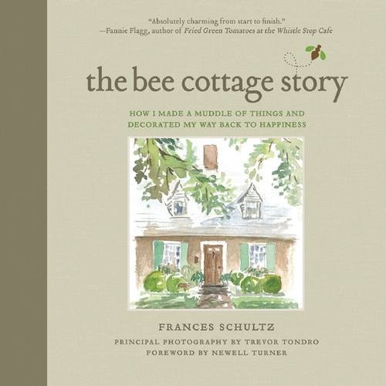
中文书名：《蜜蜂小屋的故事：如何让混乱的一切，通过装修回归幸福》
英文书名：THE BEE COTTAGE STORY: How I Made a Muddle of Things and Decorated My Way Back to Happiness
作 者：Frances Schultz
出 版 社：Skyhorse Publishing
代理公司：Biagi/ANA/Anna Dai
出版时间：2015年7月
代理地区：中国大陆、台湾
页 数：160 页
审读资料：电子稿
类 型：时尚生活
·美国亚马逊排名：
#1 in Books > Crafts, Hobbies & Home > Home Improvement & Design > How-to & Home Improvements > House Plans
#9 in Books > Biographies & Memoirs > Regional U.S. > Mid Atlantic
#26 in Books > Crafts, Hobbies & Home > Home Improvement & Design > Decorating & Design > Decorating

内容简介：

这本书的灵感，来自于弗朗西斯·舒尔茨（Frances Schultz）十分受欢迎的《美丽屋》杂志（House Beautiful magazine）系列中，关于她对东汉普顿房子大改造的部分。《蜜蜂小屋》（Bee Cottage），初看是一本关于房屋装修的小书，但其中包含了两个最重要的因素：美丽的图片和十分迷人的个人故事，这些都承载了作者许多美好的回忆。

舒尔茨在书中讲述了自己在重新翻修蜜蜂小屋时学到的一切，包括屋子和庭院的每一个空间应该如何利用和装修，一个成熟、智慧、成功的女性如何应对生活中所有混乱的问题。每一个房间都陪伴自己度过了一个很长的岁月，作者发现，所谓人生中新的方向，也是一种继续。她从这个过程中领悟到，人生就像装修房子，我们必须在逐渐认识自我的基础上，根据不同时期自己的需要来改变我们的生活。

《蜜蜂小屋的故事》（THE BEE COTTAGE STORY）融合了作者的回忆，和房屋装修指南。弗朗西斯在书中列举了很多非常有用而常见的装修中可能遇到的问题。这些问题往往专家认为理所当然，而我们却很少意识到。她想以此激发读者去试验，与发现他们自己真实的装修方式，他们真实的人生。

作者简介：

弗朗西斯·舒尔茨（Frances Schultz），她的博客（FrancesSchultz.com）十分受欢迎，通过浏览她的博客，足以感受到她充满活力，甚至有时候过于吵闹的写作方式，也会被她充满激情的生活方式和品位所感染。她写过一些书，其中有些是和别人合著的，像是《南方的小屋》（A House in the South）。她曾有六年主持有线电缆时期很受欢迎的电视节目《南方的礼物》（Southern Living Presents）。她是《美丽屋》杂志（House Beautiful magazine）的特约编辑，《阳台》杂志（Veranda 欧美时尚室内家具设计杂志）的前编辑。佛朗西斯曾出现在《今日秀》（The Today Show）、《CNN开放房间》（CNN’s Open House）、《奈特·伯克斯脱口秀》（The Nate Berkus Show）等许多节目中. 她出生在北卡罗莱纳州，现居住在加州圣伊内斯谷和纽约。

媒体评价：

轻松、任性、琐碎、可爱——很好的沙滩读物，特别是在汉普顿。
----《出版者周刊》（Publishers Weekly）

弗朗西斯·舒尔茨就像是设计界的茱莉亚·罗伯茨。或者，至少是《美食、祈祷与恋爱》中罗伯茨所饰人物的性格。在弗朗西斯看来，一系列个人的困扰，从癌症到失败的婚姻，到新恋情的出现，其解决之道，就像是杂志作家、知名博主购买、装修一个汉普顿的私密小屋。最终，舒尔茨和她的沙滩小屋都有一个开心的结局。这场旅行——壁纸、护墙板，所有这一切——将会成为最好的记忆，《蜜蜂小屋的故事》。
----大卫·考夫曼（David Kaufman），《纽约邮报》（New York Post）

谢谢您的阅读！
请将回馈信息发至：戴园园 （Anna Dai）
安德鲁﹒纳伯格联合国际有限公司北京代表处
北京市海淀区中关村大街甲59号中国人民大学文化大厦1705室, 邮编：100872
电话：010-82504206
传真：010-82504200
Email: Anna@nurnberg.com.cn
网址：www.nurnberg.com.cn
微博：http://weibo.com/nurnberg
豆瓣小站：http://site.douban.com/110577/
微信订阅号：ANABJ2002

